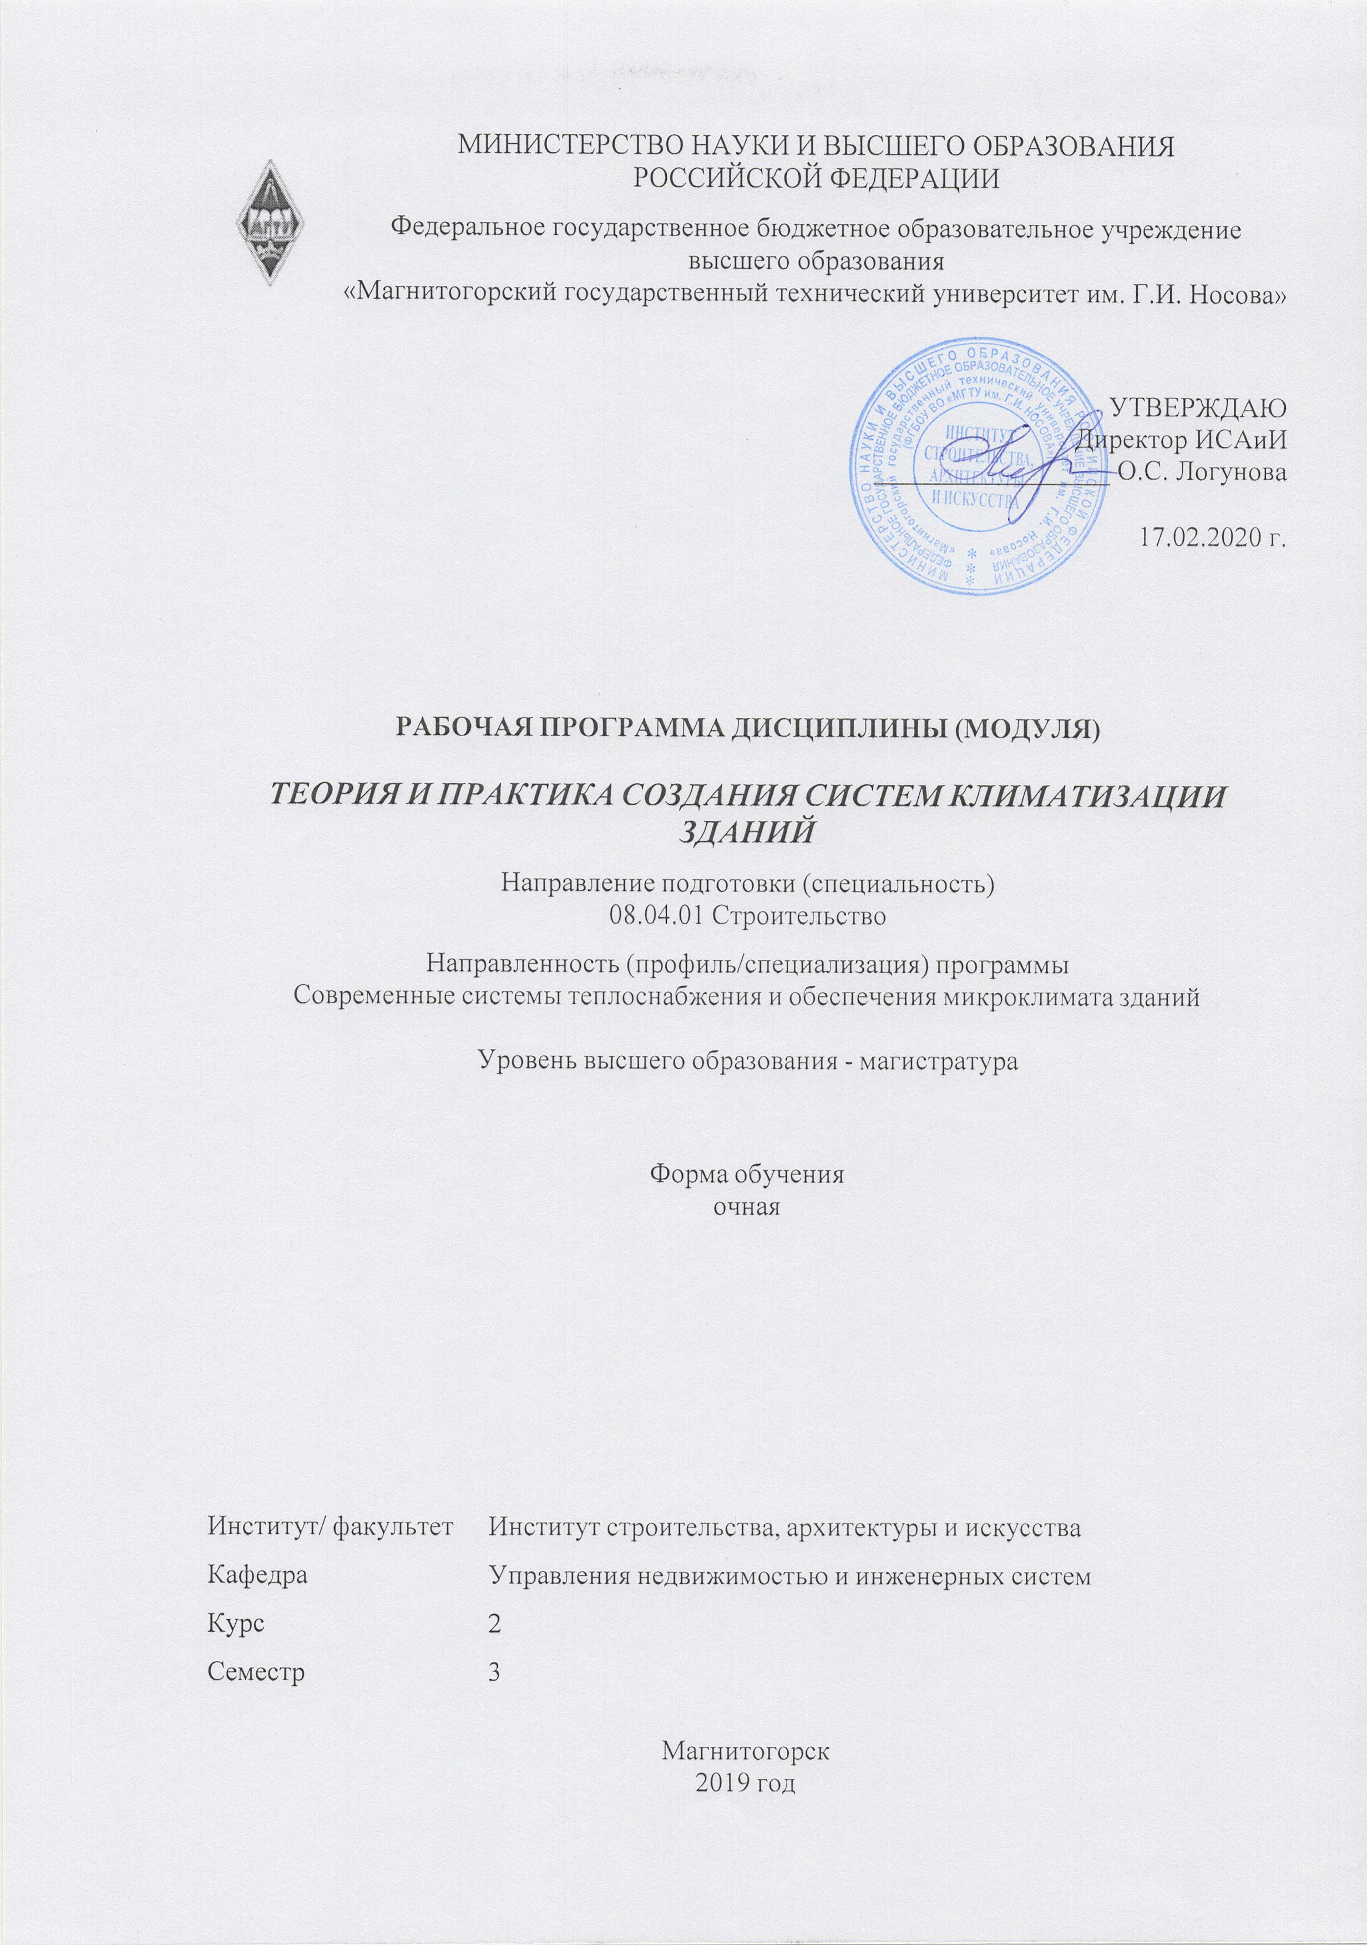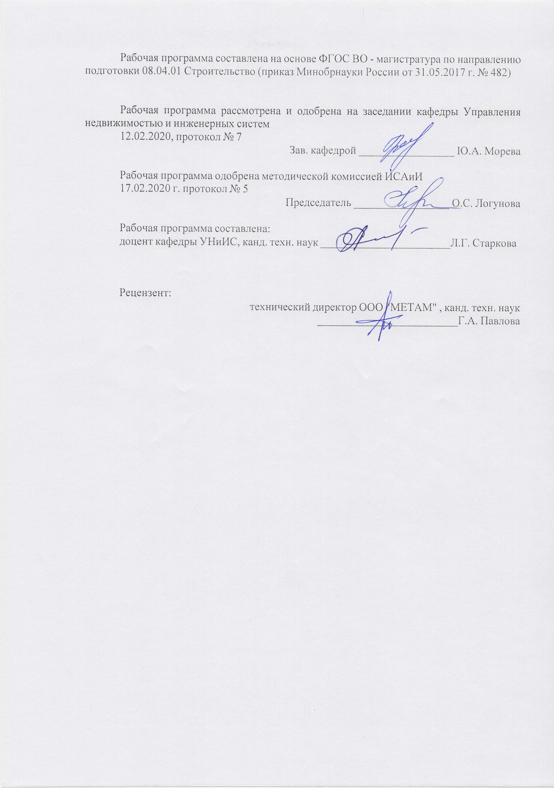



|  |  |
| --- | --- |
| **1** **Цели** **освоения** **дисциплины** **(модуля)** | |
| Целью освоения дисциплины «Теория и практика создания систем климатизации зданий» является углубленное изучение теоретических основ и практических навыков разработки систем обеспечения комфортного или технологического микроклимата при строительстве современных зданий. | |
|  |  |
| **2** **Место** **дисциплины** **(модуля)** **в** **структуре** **образовательной** **программы** | |
| Дисциплина «Теория и практика создания систем климатизации зданий» входит в часть учебного плана формируемую участниками образовательных отношений образовательной программы.  Для изучения дисциплины необходимы знания (умения, владения), сформированные в результате изучения дисциплин/ практик: | |
| Основы BIM-проектирования | |
| Основы моделирования теплового и воздушного режимов зданий | |
| Способы эффективной вентиляции зданий | |
| Энергоаудит систем обеспечения микроклимата зданий | |
| Теория и практика современных систем отопления | |
| Энерго- и ресурсо сбережение в системах теплоснабжения и вентиляции | |
| Специальные разделы прикладной теплотехники и гидроаэродинамики | |
| Гидравлические режимы трубопроводных систем | |
| Знания (умения, владения), полученные при изучении данной дисциплины будут необходимы для изучения дисциплин/практик: | |
| Подготовка к процедуре защиты и защита выпускной квалификационной работы | |
| Производственная - преддипломная практика | |
| Производственная - технологическая практика | |
|  |  |
| **3** **Компетенции** **обучающегося,** **формируемые** **в** **результате** **освоения**  **дисциплины** **(модуля)** **и** **планируемые** **результаты** **обучения** | |
| В результате освоения дисциплины (модуля) «Теория и практика создания систем климатизации зданий» обучающийся должен обладать следующими компетенциями: | |
| Код индикатора | Индикатор достижения компетенции |
| ПК-1 Способен подготовить проектную и рабочую документацию по отдельным элементам и узлам, выполнять проекты систем отопления, вентиляции, кондиционирования воздуха, противодымной вентиляции | |
| ПК-1.2 | Выполняет разработку технических решений элементов и узлов систем и выполняет полный перечень работ по разработке проекта внутренних инженерных систем |
| ПК-1.1 | Выполняет подготовительный этап проектирования, включающий сбор , подготовку и анализ исходных данных |
| ПК-2 Способен подготовить фрагменты схемных решений систем холодоснабжения, а также выполнить расчеты и осуществить выбор оборудования и средств автоматического управления систем холодоснабжения | |
| ПК-2.2 | Определяет технические требования к смежным системам, оформляет техническое задание для разработчиков смежных разделов проектной документации согласовывает с ними принятые решения и размеры оборудования |
| ПК-2.1 | Выполняет обобщение и анализ исходных данных, разработку вариантов ,с их сравнительной оценкой . Выполняет проведение расчетов, необходимых для разработки объемно-планировочных решений систем холодоснабжения |

|  |  |  |  |  |  |  |  |  |  |
| --- | --- | --- | --- | --- | --- | --- | --- | --- | --- |
|  | **4.** **Структура,** **объём** **и** **содержание** **дисциплины** **(модуля)** | | | | | | | | |
| Общая трудоемкость дисциплины составляет 4 зачетных единиц 144 акад. часов, в том числе:  – контактная работа – 37,35 акад. часов:  – аудиторная – 33 акад. часов;  – внеаудиторная – 4,35 акад. часов  – самостоятельная работа – 70,95 акад. часов;  – подготовка к экзамену – 35,7 акад. часа  Форма аттестации - курсовой проект, экзамен | | | | | | | | | |
|  |  |  |  |  |  |  |  |  |  |
| Раздел/ тема  дисциплины | | Семестр | Аудиторная  контактная работа  (в акад. часах) | | | Самостоятельная работа студента | Вид самостоятельной  работы | Форма текущего контроля успеваемости и  промежуточной аттестации | Код компетенции |
| Лек. | лаб.  зан. | практ. зан. |
| 1. Общие сведения о способах и оборудовании климатизации зданий | | |  | | | | | | |
| 1.1 Введение. Основные виды систем и оборудования для поддержания рас-четного микроклимата в зданиях . Классификация систем кондициони-рования воздуха по количеству зон и виду зданий . | | 3 | 2 |  |  | 4 | Подготовка к лекциям. Поиск дополнительной информации по заданной теме | Фронтальный опрос | ПК-1.1 |
| 1.2 Комфортное, технологическое и кондиционирование воздуха. Выбор параметров приточного и удаляемого воз-духа. Минимальный расход приточно-го воздуха. | | 2 |  | 2/2И | 6 | Выполнение к4урсового проекта. Поиск дополнительной инфор-мации по заданной теме . | Фронтальный опрос  проверка курсового проекта | ПК-1.1, ПК-2.1 |
| Итого по разделу | | | 4 |  | 2/2И | 10 |  |  |  |
| 2. Основные решения по климатизации многофункциональных и многоэтажных зданий | | |  | | | | | | |
| 2.1 Много- и мультизональные системы. Принцип устройства , общие при-знаки и различия, преимущества и не-достатки относительно центральных и автономных систем. Методика срав-нения и выбора оптимальной системы | | 3 | 2 |  | 2/2И | 6,95 | Выполнение курсового проекта. Поиск дополнительной инфор-мации по заданной теме | Фронтальный опрос;  проверка курсового проекта | ПК-1.1, ПК-2.1, ПК-1.2 |
| 2.2 Виды и схемы мультизональных систем: VRF-системы; «чиллер-фанкойлы» , с эжекционными доводчиками | | 4 |  | 6 | 14 | Подготовка к лекциям. Поиск дополнительной информации по заданной теме | Устный опрос. | ПК-2.1, ПК-1.2 |
| Итого по разделу | | | 6 |  | 8/2И | 20,95 |  |  |  |
| 3. Схемы и устройство системы вентиляции и кондиционирования здания повышенной этажности. | | |  | | | | | | |
| 3.1 Разработка схемы климатизации здания с помощью VRF-системы | | 3 |  |  | 12/6И | 30 | выполнение курсового проекта | проверка курсового проекта | ПК-1.2, ПК-2.1, ПК-2.2 |
| Итого по разделу | | |  |  | 12/6И | 30 |  |  |  |
| 4. Способы регулирования влажности воздуха . | | |  | | | | | | |
| 4.1 Способы доувлажнения воздуха местными и местно-центральными системами.  Способы осушки воздуха местными и мини-центральными (канальными) системами. | | 3 | 1 |  |  | 10 | Подготовка к лекциям. Поиск дополнительной информации по заданной теме | Фронтальный опрос | ПК-2.1, ПК-2.2, ПК-1.2 |
| Итого по разделу | | | 1 |  |  | 10 |  |  |  |
| 5. итоговый контроль | | |  | | | | | | |
| 5.1 итоговый контроль | | 3 |  |  |  |  | подготовка к экзамену | Экзамен | ПК-1.1, ПК-1.2, ПК-2.1, ПК-2.2 |
| Итого по разделу | | |  |  |  |  |  |  |  |
| Итого за семестр | | | 11 |  | 22/10И | 70,95 |  | экзамен,кп |  |
| Итого по дисциплине | | | 11 |  | 22/10И | 70,95 |  | курсовой проект, экзамен |  |

|  |
| --- |
| **5** **Образовательные** **технологии** |
|  |
| Реализация компетентностного подхода предусматривает использование в учебном процессе активных и интерактивных форм проведения занятий в сочетании с внеаудиторной работой с целью формирования и развития профессиональных навыков обучающихся.  При обучении студентов дисциплине «Теория и практика конструирования систем климатизации зданий» следует осуществлять следующие образовательные технологии:  1. Традиционные образовательные технологии ориентируются на организацию образовательного процесса, предполагающую прямую трансляцию знаний от преподавателя к студенту (преимущественно на основе объяснительно-иллюстративных методов обучения).  Формы учебных занятий с использованием традиционных технологий:  Информационная лекция – последовательное изложение материала в дисциплинарной логике, осуществляемое преимущественно вербальными средствами (монолог преподавателя).  Практическое занятие, посвященное освоению конкретных умений и навыков по предложенному алгоритму.  2. Технологии проблемного обучения – организация образовательного процесса, которая предполагает постановку проблемных вопросов, создание учебных проблемных ситуаций для стимулирования активной познавательной деятельности студентов.  Формы учебных занятий с использованием технологий проблемного обучения:  Практическое занятие в форме практикума – организация учебной работы, направ-ленная на решение комплексной учебно-познавательной задачи, требующей от студента применения как научно-теоретических знаний, так и практических навыков.  3. Технологии проектного обучения – организация образовательного процесса в соответствии с алгоритмом поэтапного решения проблемной задачи или выполнения учебного задания. Проект предполагает совместную учебно-познавательную деятельность группы студентов, направленную на выработку концепции, установление целей и задач, формулировку ожидаемых результатов, определение принципов и методик решения поставленных задач, планирование хода работы, поиск доступных и оптимальных ресурсов, поэтапную реализацию плана работы, презентацию результатов работы, их осмысление и рефлексию.  4. Интерактивные технологии – организация образовательного процесса, которая предполагает активное и нелинейное взаимодействие всех участников, достижение на этой основе личностно значимого для них образовательного результата. Наряду со специализированными технологиями такого рода принцип интерактивности прослеживается в большинстве современных образовательных технологий.  5. Информационно-коммуникационные образовательные технологии – организация образовательного процесса, основанная на применении специализированных программных сред и технических средств работы с информацией.  Формы учебных занятий с использованием информационно-коммуникационных технологий:  Лекция-визуализация – изложение содержания сопровождается презентацией (демонстрацией учебных материалов, представленных в различных знаковых системах, в т.ч. иллюстративных, графических, аудио- и видеоматериалов).  Практическое занятие в форме презентации – представление результатов проектной или исследовательской деятельности с использованием специализированных программных средств. |

|  |
| --- |
| **6** **Учебно-методическое** **обеспечение** **самостоятельной** **работы** **обучающихся** |
| Представлено в приложении 1. |
|  |
| **7** **Оценочные** **средства** **для** **проведения** **промежуточной** **аттестации** |
| Представлены в приложении 2. |
|  |
| **8** **Учебно-методическое** **и** **информационное** **обеспечение** **дисциплины** **(модуля)** |
| **а)** **Основная** **литература:** |
| 1.Дячек П.И., Кондиционирование воздуха и холодоснабжение : Учеб. пособие. / П.И. Дячек - М. : Издательство АСВ, 2017. - 676 с. - ISBN 978-5-4323-0237-3 - Текст : электронный // ЭБС "Консультант студента" : [сайт]. - URL : https://www.studentlibrary.ru/book/ISBN9785432302373.html (дата обращения: 30.09.2020). - Режим доступа : по подписке.  2.Зеликов, В.В. Справочник инженера по отоплению, вентиляции и кондиционированию [Электронный ресурс] / В.В. Зеликов. - Москва : Инфра-Инженерия, 2011. - 624 с. - ISBN 978-5-9729-0037-4. - Текст : электронный. - URL: https://znanium.com/catalog/product/520726 (дата обращения: 30.09.2020). – Режим доступа: по подписке. |
|  |
| **б)** **Дополнительная** **литература:** |
| 1.Пыжов, В.К. Системы кондиционирования, вентиляции и отопления : учебник / В.К. Пыжов, Н.Н. Смирнов ; ИГЭУ. - Москва ; Вологда : Инфра-Инженерия, 2019. - 528 с. - ISBN 978-5-9729-0345-0. - Текст : электронный. - URL: https://znanium.com/catalog/product/1053294 (дата обращения: 30.09.2020). – Режим доступа: по подписке.  2.Краснов, В. И. Монтаж систем вентиляции и кондиционирования воздуха : учебное пособие / В.И. Краснов. — Москва : ИНФРА-М, 2020. — 224 с. — (Среднее профессиональное образование). - ISBN 978-5-16-004299-2. - Текст : электронный. - URL: https://znanium.com/catalog/product/1071615 (дата обращения: 30.09.2020). – Режим доступа: по подписке.  3.Кувшинов Ю.Я., Энергосбережение в системе обеспечения микроклимата зданий / Кувшинов Ю.Я. - М. : Издательство АСВ, 2010. - 320 с. - ISBN 978-5-93093-760 - Текст : электронный // ЭБС "Консультант студента" : [сайт]. - URL : https://www.studentlibrary.ru/book/ISBN978593093760.html (дата обращения: 30.09.2020). - Режим доступа : по подписке.  4.4. Ананьев, В.А. Системы вентиляции и кондиционирования. Теория и практика / В. А. Ананьев, Л. Н. Балуева, В. П. Мурашко. - М. : Евроклимат , 2008. - 503 с. |
|  |
| **в)** **Методические** **указания:** |
| 1.Аверкин А.Г., Примеры и задачи по курсу "Кондиционирование воздуха и холодоснабжение" : Учебное пособие / Аверкин А.Г. - 2-е изд., испр. и доп. - М. : Издательство АСВ, 2010. - 126 с. - ISBN 978-5-93093-199-2 - Текст : электронный // ЭБС "Консультант студента" : [сайт]. - URL : https://www.studentlibrary.ru/book/ISBN9785930931992.html (дата обращения: 30.09.2020). - Режим доступа : по подписке.  2.3. Старкова, Л.Г. Испытание автономного кондиционера : методические указания к лабораторной работе / Л.Г. Старкова. - Магнитогорск: Изд-во МГТУ, 2014. – 18с. |
|  |
| **г)** **Программное** **обеспечение** **и** **Интернет-ресурсы:** |
|  |
|

|  |  |  |  |  |
| --- | --- | --- | --- | --- |
| **Программное** **обеспечение** | | | | |
|  | Наименование ПО | № договора | Срок действия лицензии |  |
|  | MS Windows 7 Professional (для классов) | Д-757-17 от 27.06.2017 | 27.07.2018 |  |
|  | MS Office 2007 Professional | № 135 от 17.09.2007 | бессрочно |  |
|  | Adobe Flash Professional CS 5 Academic Edition | К-113-11 от 11.04.2011 | бессрочно |  |
|  | FlowVision | К-93-09 от 19.06.2009 | бессрочно |  |
|  | Autodesk AutoCad 2011 Master Suite | К-526-11 от 22.11.2011 | бессрочно |  |
|  | Autodesk AutoCad Civil 3D 2011 Master Suite | К-526-11 от 22.11.2011 | бессрочно |  |
|  | Autodesk Revit Architecture 2011 Master Suite | К-526-11 от 22.11.2011 | бессрочно |  |
|  | Autodesk AutoCAD 2019 | учебная версия | бессрочно |  |
|  | Autodesk Revit 2019 | учебная версия | бессрочно |  |
|  | АСКОН Компас 3D в.16 | Д-261-17 от 16.03.2017 | бессрочно |  |
|  |  |  |  |  |
| **Профессиональные** **базы** **данных** **и** **информационные** **справочные** **системы** | | | | |
|  | Название курса | | Ссылка |  |
|  | Национальная информационно-аналитическая система – Российский индекс научного цитирования (РИНЦ) | | URL: https://elibrary.ru/project_risc.asp |  |
|  |  |
|  | Поисковая система Академия Google (Google Scholar) | | URL: https://scholar.google.ru/ |  |
|  | Информационная система - Единое окно доступа к информационным ресурсам | | URL: http://window.edu.ru/ |  |
|  | Российская Государственная библиотека. Каталоги | | https://www.rsl.ru/ru/4readers/catalogues/ |  |
|  | Электронные ресурсы библиотеки МГТУ им. Г.И. Носова | | http://magtu.ru:8085/marcweb2/Default.asp |  |
|  | Университетская информационная система РОССИЯ | | https://uisrussia.msu.ru |  |
|  | Международная наукометрическая реферативная и полнотекстовая база данных научных изданий «Web of science» | | http://webofscience.com |  |
|  | Международная реферативная и полнотекстовая справочная база данных научных изданий «Scopus» | | http://scopus.com |  |
| **9** **Материально-техническое** **обеспечение** **дисциплины** **(модуля)** | | | | |
|  |  |  |  |  |
| Материально-техническое обеспечение дисциплины включает: | | | | |

|  |
| --- |
| Лекционные аудитории: Мультимедийные средства хранения, передачи и представления информации (интерактивная доска в комплекте с проектором и компьютером); демонстрационные стенды, плакаты, наглядные пособия.  Помещения для самостоятельной работы: Персональные компьютеры с пакетом MS Office, выходом в Интернет и с доступом в электронную информационно-образовательную среду университета.  Аудитории для практических занятий, групповых индивидуальных консультаций, текущего контроля и промежуточной аттестации: Демонстрационные стенды, плакаты, наглядные пособия.  Помещения для хранения и профилактического обслуживания учебного оборудования: Шкафы и стеллажи для хранения учебно-методической документации, учебного оборудования и учебно-наглядных пособий; инструменты и оборудование для обслуживания |

**Приложение1. Учебно-методическое обеспечение самостоятельной работы обучающихся**

По дисциплине «Теория и практика создания систем климатизации зданий» предусмотрена аудиторная и внеаудиторная самостоятельная работа обучающихся.

Аудиторная самостоятельная работа студентов предполагает решение практических задач на практических занятиях.

**Примерные аудиторные практические работы (АПР):**

**АПР №1 «Определение расчетных параметров воздуха при проектировании системы вентиляции и кондиционирования жилого здания повышенной этажности»** Используя индивидуальный проект здания повышенной этажности ( 16-20 этажей) современной конструкции и климатические данные п.8.2. [9] определить расчетные параметры и количество наружного воздуха для каждой квартиры дома, а также параметры внутреннего воздуха в помещениях.

**АПР №2 «Выбор способа вентиляции здания»**

Используя исходный материал и результаты расчетов АПР№1 выбрать самостоятельно прямоточную установку для приточной вентиляции помещений квартир дома, из вариантов : центральная или канальная (поквартирная), с охлаждением в кондиционере или без. Определить энергетические параметры процесса обработки санитарной нормы при точного воздуха. Оценить целесообразность установки теплоутилизатора.

**АПР №3 «Выбор местно-центральной системы кондиционирования воздуха»**

Используя материал п.8.4. [1] и результаты расчетов АПР№1-АПР№2 выбрать самостоятельно местно-центральную систему кондиционирования воздуха из вариантов: система « чиллер-фанкойлы» или VRF-система. Определить тип и холодильную мощность всех внутренних блоков выбранной системы. Для VRF-системы определить количество систем и мощность наружных блоков.

**АПР №4 «Проектирование местно-центральной системы кондиционирования воздуха»**

Используя результаты расчетов АПР№1-АПР№3 указать на плане этажа размещение блоков кондиционера и трассировку холодопроводов. Разработать полную линейную схему (принципиальную) системы с коммуникацией холодопроводов и оборудования. Чертежи выполнить с помощью условных графических обозначений согласно стандарта АВОК, на листах формата А3 с соблюдением правил оформления графических документов в СПДС.

**АПР №5 «Подбор оборудования системы холодоснабжения»**

Используя линейную схему и таблицы производителя подобрать диаметры холодопроводов и марки рефнетов( тройников). Указать их на схеме и планах, проверить на соблюдение допустимых расстояний. Определить длины холодопроводов и количество рефнетов, составить полную спецификацию оборудования системы.

Курсовой проект выполняется обучающимся самостоятельно под руководством преподавателя. При выполнении курсового проекта обучающийся должен показать свое умение работать с нормативным материалом и другими литературными источниками, а также возможность систематизировать и анализировать фактический материал и самостоятельно творчески его осмысливать.

В начале изучения дисциплины преподаватель предлагает обучающимся тему курсового проекта с прилагаемым перечнем индивидуальных заданий для выбора исходных данных. Обучающийся самостоятельно выбирает индивидуальное задание к курсовому проекту. Совпадение индивидуальных заданий к курсовому проекту у студентов одной учебной группы не допускается. Утверждение темы курсовых проектов проводится ежегодно на заседании кафедры.

После выбора темы и задания к курсовому проекту преподаватель рекомендует перечень литературы для его выполнения. Исключительно важным является использование информационных источников, а именно системы «Интернет» и ее специальных разделов, что даст возможность обучающимся более полно изложить материал по выбранной им теме.

В процессе выполнения курсового проекта обучающийся должен разобраться в теоретических вопросах избранной темы, самостоятельно проанализировать практический материал, разобрать и обосновать практические предложения.

Преподаватель, проверив проект, может возвратить его для доработки вместе с письменными замечаниями. Студент должен устранить полученные замечания в установленный срок, после чего проект окончательно оценивается.

Курсовой проект должен быть оформлен в соответствии с СМК-О-СМГТУ-42-09 «Курсовой проект (работа): структура, содержание, общие правила выполнения и оформления».

Примерная тема и пример задания представлены в разделе «Оценочные средства для проведения промежуточной аттестации».

**Приложение2. Оценочные средства для проведения промежуточной аттестации**

**а) Планируемые результаты обучения и оценочные средства для проведения промежуточной аттестации:**

|  |  |  |
| --- | --- | --- |
| **Код индикатора** | **Индикатор достижения компетенции** | **Оценочные средства** |
| ПК-1: Способен подготовить проектную и рабочую документацию по отдельным элементам и узлам, выполнять проекты систем отопления, вентиляции, кондиционирования воздуха, противодымной вентиляции | | |
| ПК-1.1 | Выполняет подготовительный этап проектирования, включающий сбор и подготовку исходных данных. | Перечень контрольных вопросов для подготовки к экзамену   1. Местные кондиционеры сплит-систем : назначение, классификация , основные достоинства и недостатки 2. Конструкция и область применения канальных кондиционеров сплит-системы с приточной вентиляцией. 3. Конструкции и область применения мультизональных кондиционеров сплит-систем с изменяемым расходом хладагента (VRF-системы). 4. Системы жидкостного кондиционирования («чиллер-фанкойлы»). Устройство. основные элементы, режимы работы .Область применения. 5. Фанкойлы: назначение,устройство , основные виды. 6. Чиллеры : назначение. устройство, основные виды. 7. Принцип действия и классификация автономных кондиционеров моноблочного типа. 8. Конструкция и область применения шкафных и прецезионных кондиционеров. 9. Конструкции и классификация фильтров, применяемых в СКВ. 10. Борьба с шумом в СКВ и ХС. 11. Виды и устройство автономных осушителей воздуха 12. Виды и устройство автономных увлажнителей воздуха |
| ПК-1.2 | Выполняет работы по проектированию элементов и систем. | Перечень контрольных вопросов для подготовки к экзамену   1. Расчет количества избыточной теплоты в помещениях с помощью программы Sunny Radiation. 2. Пример устройства системы кондиционирования помещения серверной. 3. Пример устройства системы кондиционирования жилого помещения. 4. Пример устройства системы кондиционирования помещения плавательного басссейна. |
| ПК-2: Способен подготовить фрагменты схемных решений систем холодоснабжения, а также выполнить расчеты и осуществить выбор оборудования и средств автоматического управления систем холодоснабжения | | |
| ПК-2.1 | Выполняет обобщение и анализ исходных данных, разработку вариантов ,с их сравнительной оценкой . Выполняет проведение расчетов, необходимых для разработки объемно-планировочных решений систем холодоснабжения | Перечень контрольных вопросов для подготовки к экзамену**:**   1. Архитектурно- строительные требования к системам кондиционирования. 2. Выбор исходных параметров воздуха подаваемого в помещение. Определение расчетного количества воздуха подаваемого в помещение графо-аналитическим методом (с помощью луча процесса на I-D диаграмме влажного воздуха). Определение производительности кондиционера . 3. Много- и мультизональные системы. Принцип устройства , общие признаки и различия, преимущества и недостатки относительно центральных и автономных систем.  4. Методика сравнения и выбора оптимальной системы климатизации здания. **Примерные практические задания для экзамена:**  Построить схему многозональной системы обработки воздуха на выбор преподавателя :   1. с зональными теплообменниками , 2. двухканальную, 3. с эжекционными доводчиками 4. «чиллер-фанкойлы» 5. VRF-система.   описать ее основные энергетические характеристики, область применения, преимущества и недостатки. |
| ПК-2.2 | Определяет технические требования к смежным системам, оформляет техническое задание для разработчиков смежных разделов проектной документации согласовывает с ними принятые решения и размеры оборудования | Тема курсового проекта: Разработка местно-центральной системы климатизации жилого дома повышенной этажности, согласно индивидуальных заданий, выбранных студентом самостоятельно. Выполнить сбор исходных данных и выполнить расчет системы холодоснабжения заданного объекта по методике расчета VRV-систем. |

**б) Порядок проведения промежуточной аттестации, показатели и критерии оценивания:**

**Примерная структура и содержание пункта:**

Промежуточная аттестация по дисциплине «Теория и практика создания систем климатизации зданий» включает теоретические вопросы, позволяющие оценить уровень усвоения обучающимися знаний, и практические задания, выявляющие степень сформированности умений и владений, проводится в форме экзамена и в форме выполнения и защиты курсового проекта.

Экзамен по данной дисциплине проводится в устной форме по экзаменационным билетам, каждый из которых включает 2 теоретических вопроса и одно практическое задание.

**Показатели и критерии оценивания экзамена:**

– на оценку **«отлично»** (5 баллов) – обучающийся демонстрирует высокий уровень сформированности компетенций, всестороннее, систематическое и глубокое знание учебного материала, свободно выполняет практические задания, свободно оперирует знаниями, умениями, применяет их в ситуациях повышенной сложности.

– на оценку **«хорошо»** (4 балла) – обучающийся демонстрирует средний уровень сформированности компетенций: основные знания, умения освоены, но допускаются незначительные ошибки, неточности, затруднения при аналитических операциях, переносе знаний и умений на новые, нестандартные ситуации.

– на оценку **«удовлетворительно»** (3 балла) – обучающийся демонстрирует пороговый уровень сформированности компетенций: в ходе контрольных мероприятий допускаются ошибки, проявляется отсутствие отдельных знаний, умений, навыков, обучающийся испытывает значительные затруднения при оперировании знаниями и умениями при их переносе на новые ситуации.

– на оценку **«неудовлетворительно»** (2 балла) – обучающийся демонстрирует знания не более 20% теоретического материала, допускает существенные ошибки, не может показать интеллектуальные навыки решения простых задач.

– на оценку **«неудовлетворительно»** (1 балл) – обучающийся не может показать знания на уровне воспроизведения и объяснения информации, не может показать интеллектуальные навыки решения простых задач.

Курсовой проект выполняется под руководством преподавателя, в процессе его написания обучающийся развивает навыки к проектной работе, закрепляя и одновременно расширяя знания, полученные при изучении курса. При выполнении курсового проекта обучающийся должен показать свое умение работать с нормативным материалом и другими литературными источниками, а также возможность систематизировать и анализировать графо-аналитический материал и самостоятельно творчески его осмысливать.

В процессе написания курсового проекта обучающийся должен разобраться в теоретических вопросах избранной темы, самостоятельно проанализировать практический материал, разобрать и обосновать практические предложения.

**Показатели и критерии оценивания курсового проекта:**

– на оценку **«отлично»** (5 баллов) – проект выполнен в соответствии с заданием, обучающийся показывает высокий уровень знаний не только на уровне воспроизведения и объяснения информации, но и интеллектуальные навыки решения проблем и задач, нахождения уникальных ответов к проблемам, оценки и вынесения критических суждений;

– на оценку **«хорошо»** (4 балла) – проект выполнен в соответствии с заданием, обучающийся показывает знания не только на уровне воспроизведения и объяснения информации, но и интеллектуальные навыки решения проблем и задач, нахождения уникальных ответов к проблемам;

– на оценку **«удовлетворительно»** (3 балла) – проект выполнен в соответствии с заданием, обучающийся показывает знания на уровне воспроизведения и объяснения информации, интеллектуальные навыки решения простых задач;

– на оценку **«неудовлетворительно»** (2 балла) – задание преподавателя выполнено частично, в процессе защиты проекта обучающийся допускает существенные ошибки, не может показать интеллектуальные навыки решения поставленной задачи.

– на оценку **«неудовлетворительно»** (1 балл) – задание преподавателя выполнено частично, обучающийся не может воспроизвести и объяснить содержание, не может показать интеллектуальные навыки решения поставленной задачи.